Pautas de Diseño Universal de Aprendizaje

|  |  |  |
| --- | --- | --- |
| **Proveer Múltiples Formas de**  **Motivación** | **Proveer Múltiples Formas de**  **Representación** | **Proveer Múltiples Formas de**  **Acción y Expresión** |
| Provee opciones de autorregulación | Provee opciones para la comprensión | Provee opciones para la función ejecutiva |
| Provee opciones para mantener el esfuerzo y la persistencia | Provee opciones para el lenguaje, las expresiones matemáticas, y los símbolos | Provee opciones para la expresión y la comunicación |
| Provee opciones para captar el interés | Provee opciones para la percepción | Provee opciones para acción física |
| **Aprendices motivados y entusiastas** | **Aprendices conocedores e ingeniosos** | **Aprendices estratégicos y dirigidos a la meta** |

© CAST, 2014

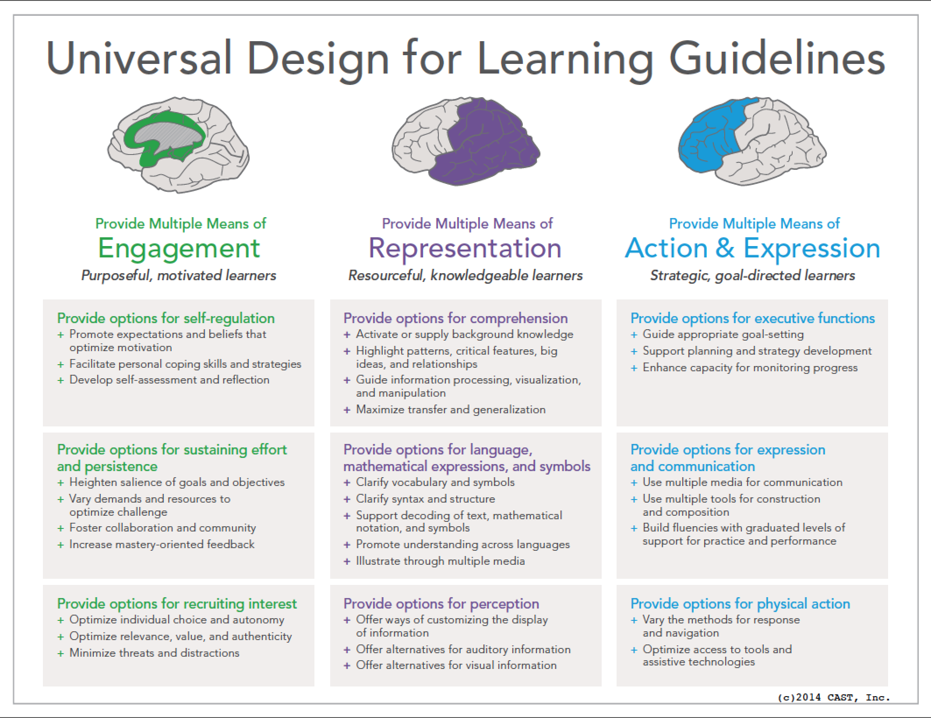

***Aprendices estratégicos y dirigidos a la meta***

***Aprendices motivados y entusiastas***

**Proveer Múltiples Formas de**

**Motivación**

* Guía el establecimiento de metas apropiadas
* Apoya la planificación y el desarrollo de estrategias
* Facilitar la gestión de la información y de recursos
* Mejorar la capacidad para monitorear el progreso

**Provee opciones para la función ejecutiva**

© CAST, 2014

* Opciones en las modalidades de repuesta física
* Opciones en los medios de navegación
* Opciones por el acceso de las herramientas y las tecnologías que ayuden.
* Ofrecen formas para personalizar la entrega de la información
* Ofrece alternativas para la información auditiva
* Ofrece alternativas para la información visual
* Optimizar opciones individuales y autonomía
* Optimizar habilidades para buscar información relevante, valiosa y auténtica
* Minimizar amenazas y distracciones

**Provee opciones para captar el interés**

* Uso de múltiples medios para la comunicación
* Uso de múltiples herramientas para la composición y construcción
* Construir la fluidez y elocuencia con niveles graduados de ayuda para la práctica y el desempeño

**Provee opciones para la expresión y la comunicación**

**Provee opciones para acción física**

**Provee opciones para la percepción**

* Aclara vocabulario y símbolos
* Aclara la sintaxis y la estructura
* Apoya la decodificación de textos, notaciones y símbolos matemáticos
* Promover la comprensión entre diferentes lenguas Ilustra a través de múltiples medios

**Provee opciones para el lenguaje, las expresiones matemáticas, y los símbolos**

* Proveer o activar los conocimientos previos
* Destacar patrones, características fundamentales, ideas principales y relaciones entre ellas.
* Guiar el procesamiento de la información, la visualización y la manipulación
* Maximizar la transferencia y la generalización de la información
* Resaltar la relevancia de metas y objetivos
* Variar las demandas y los recursos para optimizar los desafíos
* Promover la colaboración y la comunicación
* Aumentar retroalimentación orientada a la maestría

**Provee opciones para mantener el esfuerzo y la persistencia**

**Provee opciones para la comprensión**

* Promover expectativas y creencias que optimicen la motivación
* Facilitar habilidades y estrategias dirigidas a enfrentar desafíos
* Desarrollar la auto-evaluación y la reflexión

**Provee opciones para la autorregulación**

**Proveer Múltiples Formas de**

**Acción y Expresión**

***Aprendices conocedores e ingeniosos***

**Proveer Múltiples Formas de**

**Representación**

Pautas de Diseño Universal de Aprendizaje